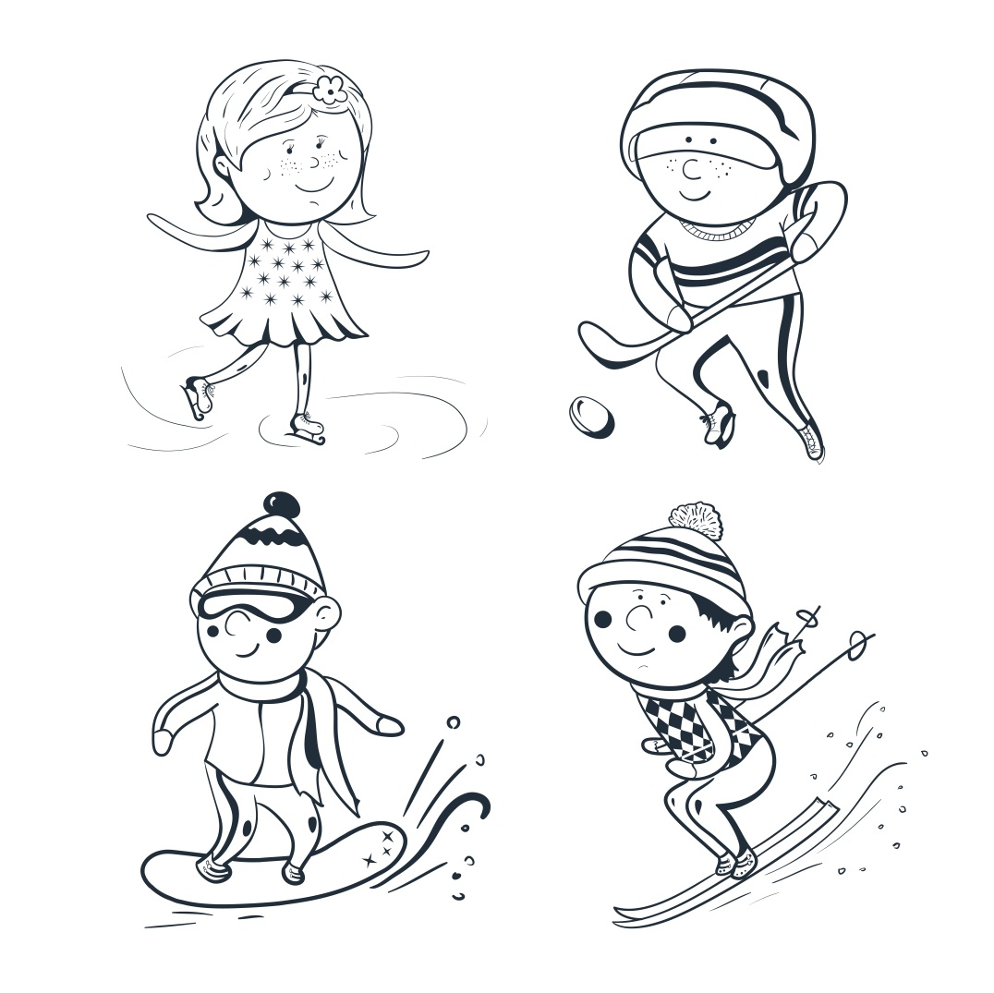**ZIMSKO VESELJE**

Pobarvaj:

polovico tri tretjine eno tretjino



dve četrtini eno šestino šest šestin





tri četrtine eno četrtino dve tretjini



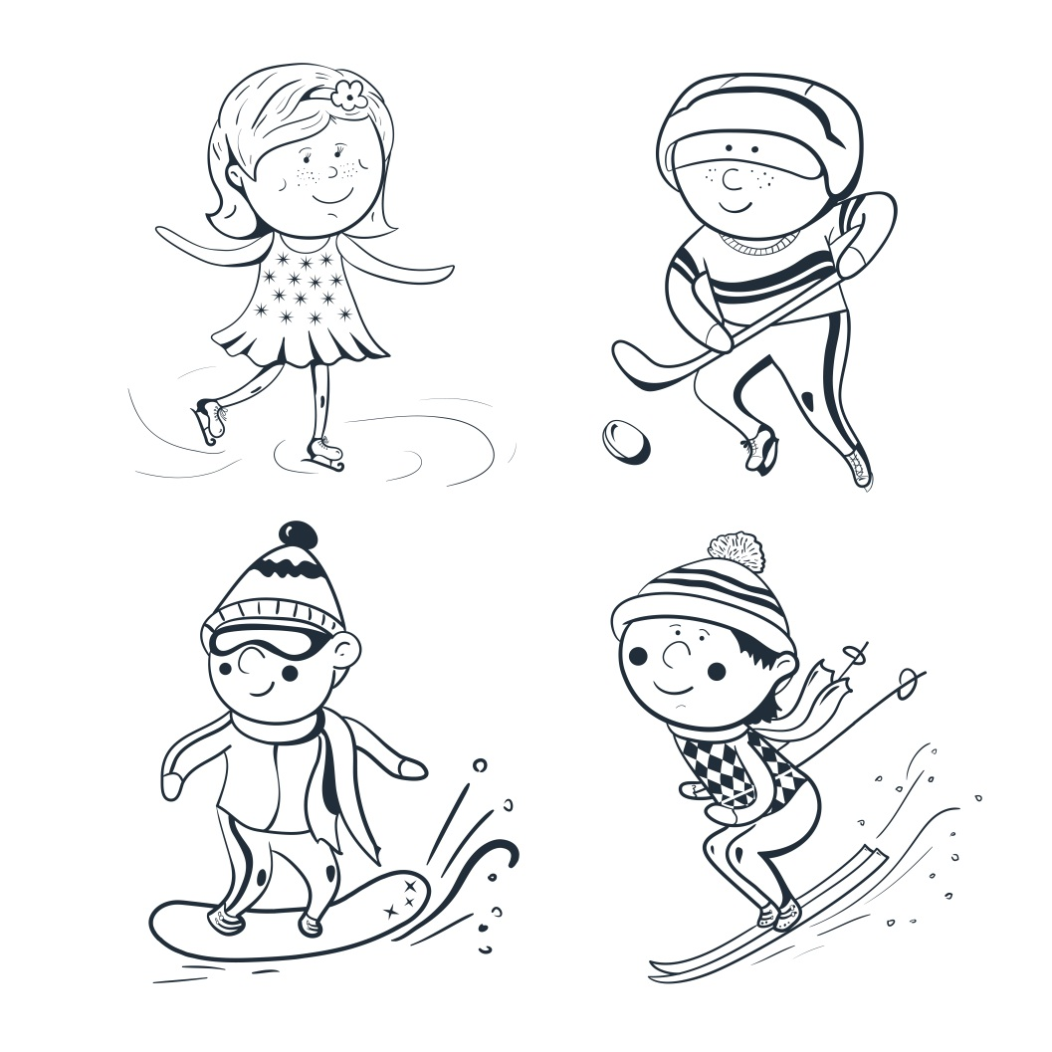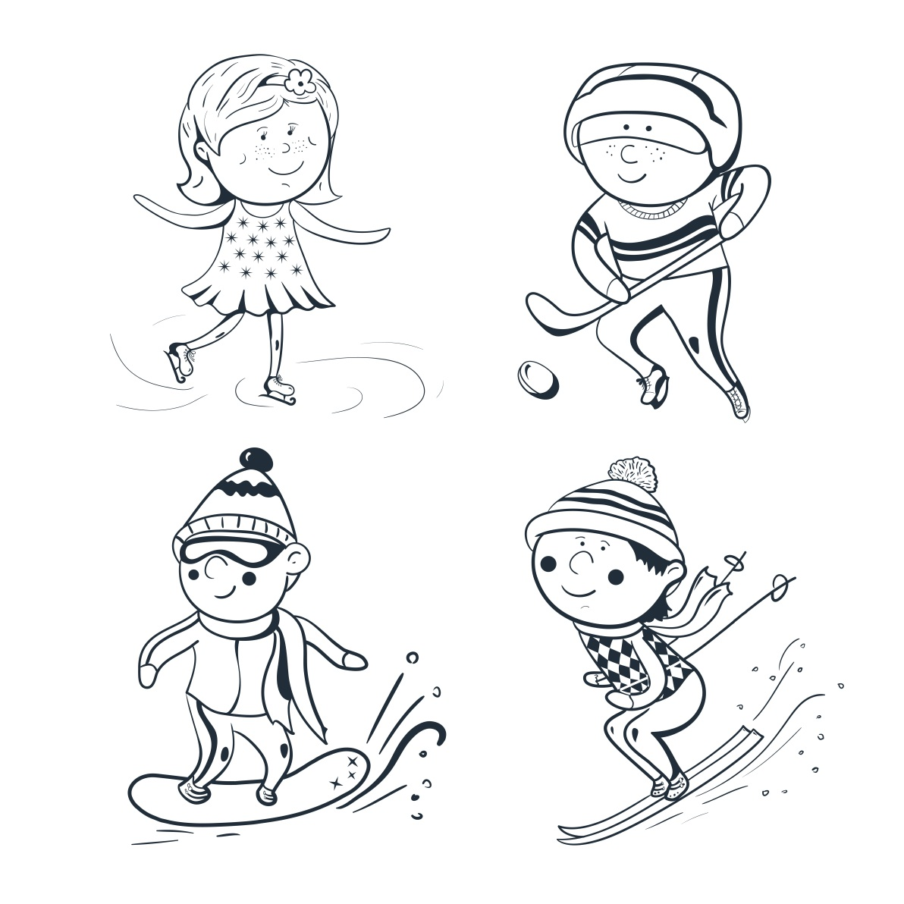

Družina Jež je naredila 30 sneženih kep. Julija jih je naredila tretjino, Katarina pa četrtino. Koliko kep sta naredila oče in mama?

Račun:

Odgovor:__________________________________________________

Julija in Katarina sta vrgli 20 sneženih kep. Četrtina jih je zadela cilj. Koliko kep je zadelo cilj?

Račun:

Odgovor:_______________________________________________

Oče in mama sta zadela cilj le s polovico kepami. Vrgla sta jih 10. Koliko kep je zadelo cilj?

Račun:

Odgovor:_______________________________________________